Entrega Final Proyecto Tecnología Emergente

Servidor Web Bidireccional y Escalable haciendo uso de WebSockets y Node.js

Tópicos Especiales en Telemática

Por:
Esteban Arango Medina
Sebastián Duque Jaramillo
Daniel Julián Duque Tirado

Docente:
Edwin Nelson Montoya

Fecha:
8 de Junio de 2012

UNIVERSIDAD EAFIT

MEDELLIN

2012

Live Throw: Plataforma de Comunicación y Recapitulación de Eventos Deportivos con Base en un Servidor Node.js y tecnología WebSockets HTML5.

El proyecto consiste en una plataforma web a la cual los diferentes fanáticos de algún deporte (en este caso Ultimate Frisbee) pueden acceder para ver estadísticas, acciones recientes, información de jugadores, marcador actual y demás información relevante acerca del partido de Ultimate que está siendo jugado en el momento. Estos usuarios tendrán la oportunidad de aportar con comentarios, puntos y datos estadísticos que permitan a la plataforma realizar una recolección de datos distribuida, enriqueciendo el contenido desplegado a los demás usuarios (y a ellos mismos) con nueva información en “tiempo real’’ sin necesidad de tener que recargar la página. La recolección de datos distribuida se genera en base a que los usuarios localizados en diferentes máquinas pueden aportar información a la aplicación.

Lo importante de este caso práctico y la propuesta es la utilización de node.js y WebSockets para la gestión de conexión del servidor y los clientes. Un servidor de Node.js genera un solo hilo que atiende todas las peticiones concurrentemente y utiliza callbacks para esto, siendo así altamente escalable y eficiente. Se hace uso de socket.io para aprovechar las bondades de los WebSockets definidos en el estándar de HTML5s permitiendo la bidireccionalidad de la interacción entre los componentes. Esta tecnología provee un mecanismo para las aplicaciones basadas en un navegador que necesitan comunicación full-duplex con un servidor sin tener que depender de la gestión de múltiples conexiones HTTP, ahorrando ancho de banda en una proporción de 500:1 y disminuyendo la latencia en un orden de 3:18 respecto a otros acercamientos.

Marco teórico

Al estar desarrollando una aplicación web consideramos importante dar un panorama de lo que ha sido, en términos de desarrollo, la historia de la misma en las últimas dos décadas.

Definimos el periodo de 1991 a 1999 como la era de HTML. La web en este momento apenas estaba surgiendo y como tal seguía el firme propósito con el que fue creada inicialmente, compartir documentos. Por tanto el contenido que se encontraba en la misma (y que desarrollaban los programadores web en su momento) no era más que archivos estáticos, codificados en su totalidad de manera ‘manual’ y con poco énfasis en su presentación y diseño.

Del año 2000 al 2009 se dió lo que fue denominado como la era LAMP (Linux, Apache, MySQL, PHP). En esta se incluyeron las bases de datos de manera especial dándoles un rol que no tenían en la era anterior. Todo comenzó con servidores web Apache que corrían en una máquina Linux, desplegando páginas desarrolladas en PHP que servían contenido dinámico consultándolo en una base de datos MySQL. Claro está que a medida que fue pasando el tiempo se dio cabida a otras tecnologías como Ruby on Rails o Python con Django, al fin y al cabo el patrón era el mismo. Contenido dinámico del lado del servidor pero estático de cara al cliente.
A partir del año 2010 comenzó lo que algunos llaman la era de Javascript, en la cual todo es acerca de eventos. A finales de la era anterior (LAMP) los programadores hacían uso de Javascript para ínfimos detalles del lado del cliente, más que todo para presentación y un poco de comunicación asíncrona con AJAX. Lo que se creía que era un lenguaje débil resultó tener un gran potencial y fue por esto que se comenzó a crear aplicaciones enfocadas a eventos, como un click del usuario, a través de las cuales fluye información. Las arquitectura enfocadas a eventos promueve la producción, detección, consumo y reacción de eventos, es decir, la programación se guía por los sucesos que ocurran en el sistema activados por el usuario. El DOM ya no es HTML puro, sino un objeto creado en memoria a través de Javascript que sirve para modificar el contenido que se despliega al usuario de la aplicación.

La tecnología emergente de WebSockets se comienza a consolidar a finales de la década del 2000 con la evolución del lenguaje HTML hacia la versión 5. Esta tecnología proporciona un canal de comunicación bidireccional implementada en navegadores y servidores web. Antes de todo este surgimiento ya se venía planteando la posibilidad de que un servidor pudiera tener gran concurrencia de usuarios, con una simple gestión y desarrollo por parte de los programadores. La solución que tomaba fuerza era enfocar atención al lenguaje JavaScript como posibilitador de construcción de páginas WEB interactivas y con excelentes características, además de tener el poder y el potencial de gestionar el back-end de las aplicaciones.

Así nace Node.js, una idea creada por el joven Ryan Dahl, que permite llevar JavaScript al lado del servidor, brindando posibilidades de conexión y consumo de servicios. Todo esto se logra con el lanzamiento de V8, un motor de JavaScript open source construido por Google. V8 permite compilar lenguaje JavaScript a lenguaje de máquina antes de ejecutar, en vez de interpretar el código, o convertirlo en byte-code. Hace las veces de máquina virtual de JavaScript en Google Chrome y es optimizado para aplicaciones orientadas a objetos con buen nivel de diseño, y que hacen mucho uso de objetos, llamadas a funciones y acceso de propiedades, por muchas estadísticas, hechos y opiniones se considera V8 como el más rápido de todos los compiladores de JavaScript. Firefox y otros navegadores también tienen módulos similares a éste para mejorar su rendimiento.

El cambio de gestión de compilación permitió que JavaScript se planteara como un lenguaje de programación con muchas características, y se dejara de enmarcar como simplemente una herramienta que permitía mejorar la presentación y el desarrollo de ‘detalles’ en el lado del cliente.

La idea de Ryan parte de tomar este nuevo motor y construir funcionalidades con la ayuda del mismo. Así, Node.js es una plataforma construida en V8 que permite la construcción fácil y escalable de aplicaciones en la red. Éste, usa un modelo de entrada y salida no bloqueante orientado a eventos que lo hace ligero y eficiente, perfecto para aplicaciones en tiempo real con gran intensidad de datos y que corren en dispositivos distribuidos.

Node.js, por decirlo burdamente, es JavaScript del lado del servidor. Permitiendo a los programadores web que estaban acostumbrados a hacer uso de este lenguaje en el front-end sentirse cómodos con el desarrollo del back-end también. Es la primera implementación que permite programar toda la estructura del sitio web, brinda grandes mejoras respecto a manejo de peticiones y paralelismo. Se logra una capacidad increíble para atender peticiones.

A partir de este surgimiento y el cambio hacia una nueva era, la era del JavaScript, muchas tecnologías se combinan para lograr mejoras en el rendimiento de las aplicaciones. Y programadores alrededor de todo el mundo comenzaron a realizar aportes para nuevos módulos o funcionalidades para node.js.

Se quiere que la información llegue al cliente de manera asincrónica y rápida, que las actualizaciones en las páginas se realicen en tiempo real sin necesidad de estar refrescando y que sólo subconjuntos de la misma página lo hagan. Todo esto requiere altos conocimientos de JavaScript debido a que no se tiene la arquitectura conocida en eras anteriores en donde herramientas como Apache brindaban cierta parte de la implementación. Además node.js rompe el hito en donde por cada petición se creaba un hilo para atenderla y en este devolver la respuesta esperada para por último terminarlo. Node.js utiliza un código residente que es activado por eventos en un entorno asincrónico y lo interesante es que este es el futuro de las aplicaciones web. Se debe tener en cuenta que es una tecnología todavía virgen y con muchos errores, que deben ser pulidos y mejorados, sin mencionar que Node.js es difícil de entender y comprender para aquellas personas acostumbradas a la programación orientada a objetos. Se espera que todos estos conceptos sean tomados lentamente por la comunidad de desarrollo que hasta el momento ha mostrado un gran interés.

Debemos tener en cuenta que todas estas nuevas capacidades de la Web se venían haciendo en gran parte mediante la técnica de ‘polling’ (o pulling), en donde constantemente la aplicación pregunta al servidor si hay actualizaciones o mensajes, o cualquier factor que se espera. Incurriendo en un gasto innecesario de ancho de banda y ciclos de procesador cuando se pide una actualización de información y esta en verdad no se tiene, y si se aumenta el delta de tiempo en el que se está yendo a pedir ‘¿qué hay nuevo?’ se puede comprometer la sensación de tiempo real que se le da al cliente y esto es incluso peor, haciéndola una solución poco atractiva y no tan eficiente.

Como se ha mencionado previamente las metas de Node.js son ofrecer un camino seguro y fácil para construir aplicaciones con alto rendimiento y escalabilidad. Para esto se basa en la siguiente arquitectura:

● Un solo hilo: Node.js utiliza un solo hilo para correr, en contraste a otros servidores como Apache que crea un hilo por petición, este acercamiento evita el cambio de contexto de la CPU y la ejecución masiva de pilas en memoria.

● Ciclo de eventos: Escrito en C++ utilizando la librería ‘libev’, el ciclo de evento utiliza ‘epoll’ o ‘kqueue’ para un escalable mecanismo de notificación de eventos.

● Entrada/Salida no bloqueante: Node.js evita el tiempo perdido de CPU usualmente generado por esperar una entrada o una respuesta de salida gracias a la entrada/salida asíncrona proveída en la librería ‘libeio’. Estas características permiten manejar a Node.js una gran cantidad de tráfico manejando tan rápido como sea posible una petición, para así liberar el hilo para la próxima.

Node.js tiene un soporte para los protocolos más importantes, como TCP, DNS y HTTP. La meta de diseño de una aplicación en Node.js es que cada función que realiza una entrada y salida debe tener un método ‘callback’. Por eso es que no existe ningún método bloqueante en la API de Node.js a excepción de unos pocos como eliminar o cambiar el nombre de un archivo.

Para agregar y concretar un poco todo este tema que hemos estado revisando, lo que se quiere es asincronismo, flujos por eventos en tiempo real y el no-bloqueo ante peticiones.

Node.js hace uso por defecto del método de polling mencionado anteriormente para el manejo de callbacks y la comunicación asíncrona, sin embargo gracias al apoyo que ha recibido por parte de la comunidad open source han salido proyectos sobre node.js que promueven su promulgación y difusión. Un ejemplo de estos proyectos es Socket.io, el cual permite el uso de WebSockets (HTML5) y comunicación en tiempo real en todos los navegadores. Añadiendo además la posibilidad de multiplexación, escalabilidad horizontal y codificación/decodificación de JSON de manera automática.

Socket.IO es un ‘wrapper’ excelente. Este API, creado por Guillermo Rauch CTO de LearnBoost, usa detección de ‘features’ para decidir si la conexión será establecida con WebSocket, AJAX long polling, flash, u otras soluciones. Haciendo una tarea rápida la creación de aplicaciones en tiempo real que trabajan en toda parte. Socket.IO funciona sobre Node.js exponiendo un API que luce mucho como el API del lado del cliente, apuntando a la posibilidad de realizar aplicaciones que funcionen en tiempo real en cualquier navegador y dispositivo móvil, borrando u escondiendo las diferencias entre los diferentes mecanismos de transporte. Es 100% JavaScript.

Volviendo al tema emergente importante en este proyecto, WebSockets, debemos analizar que es en realidad, en que estado se encuentra y qué proyección tiene.

WebSocket (HTML5) provee una alternativa a las tecnologías AJAX que han sido utilizadas frecuentemente en los últimos años. AJAX (Asynchronous JavaScript and XML) es un grupo de técnicas de desarrollo web usadas en el lado del cliente para crear aplicaciones web asincrónicas. Estas aplicaciones pueden enviar y recibir datos de manera asincrónica de un servidor, sin interrumpir con el despliegue y el comportamiento de la página actual.

El concepto de WebSocket es el método de nueva generación para comunicación asincrónica desde el cliente al servidor. La comunicación toma lugar sobre un solo socket TCP utilizando el protocolo ‘ws’ o ‘wss’(seguro) y puede ser usado por cualquier cliente o por el servidor de aplicaciones. WebSocket está actualmente siendo estandarizado por el W3C y se encuentra implementado en los navegadores Firefox 4, Chrome 4, Opera 10.70 y Safari 5.

Lo que es descrestante de WebSocket es que tanto el servidor como el cliente pueden hacer push de mensajes entre ellos en cualquier instante de tiempo. WebSocket no está limitado por naturaleza, como si lo estaba AJAX, debido a que necesitaba que un cliente realice una petición. Además las API’s de WebSocket permiten mensajería sobre dominios sin muchos problemas. El grupo de tecnologías AJAX fue un uso inteligente de una característica no diseñada para el uso que se le da en la actualidad. WebSocket fue creado para el propósito específico de envío bidireccional de mensajes.

Diseño del sistema distribuido

La aplicación tiende a un modelo Cliente/Servidor con tres capas, siguiendo el patrón de diseño MVC (Modelo Vista Controlador) que provee el framework Express.js (mencionado posteriormente), en donde se distribuye el flujo mediante un controlador, quién invoca el modelo y distribuye a la vista asociada. La comunicación entre los clientes y el servidor es bidireccional y asincrónica, explotada por las nuevas capacidades de las tecnologías previamente analizadas.

La aplicación residirá en un servidor donde corre node.js con socket.io. Se tendrá persistencia en un sistema de base de no relacional llamado REDIS. El cliente accede a la aplicación ingresando la URL en un browser, el servidor de node.js es contactado por el protocolo HTTP y se responde al cliente con el contenido disponible, de allí en adelante, haciendo uso de la funcionalidad de socket.io que corre sobre la especificación de Websockets que provee HTML5, se puede transferir contenido al cliente cuando este se hace disponible sin necesidad de que éste tenga que hacer polling. Así se actualizará a los usuarios de la aplicación de las novedades que haya en el evento que estén siguiendo y del diferente contenido que se haga disponible cuando ellos mismos ingresen información relevante, teniendo de esta forma un componente social mediante recolección distribuida, ya que gran contenido de la aplicación podrá ser generado por los usuarios.

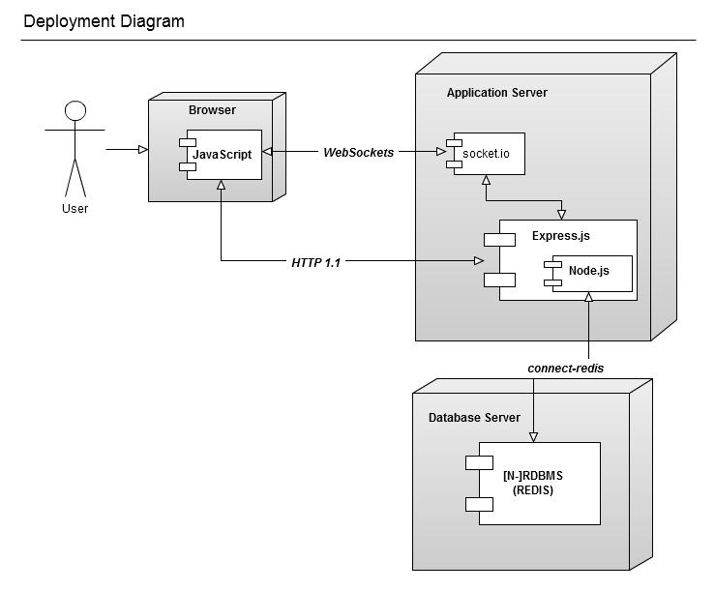

Panorama de la arquitectura:

La arquitectura del servidor cuenta con múltiples elementos ‘innovadores’ en el ámbito de la programación de aplicaciones web. La programación del lado del servidor está hecha en coffeescript, un lenguaje de abstracción de Javascript que permite al programador obviar parte de la sintaxis del mismo para después al ser compilado generar código en Javascript que es tan o más eficiente que el código escrito a mano. La base de datos REDIS es la encargada del control de datos y la persistencia de los mismos y con su modelo en memoria RAM y funcionamiento tipo diccionario atiende gran cantidad de solicitudes de manera no bloqueante funcionando como una caché.

Para la construcción del servidor se desarrolló el código sobre el framework web de node.js ExpressJS y se hizo uso de socket.io para la comunicación bidireccional con los clientes aprovechando el estándar de WebSockets definido en HTML5. Este permite, en resumen, hacer push con contenido a los clientes web que acceden la aplicación.
Documentación Técnica de la Aplicación.

Previamente se ha hecho mención al término “callbacks”, un callback es una función que es enviada a otras funciones para que cuando estas terminen de ejecutar sus procedimientos, realicen las instrucciones planeadas en el callback. Exactamente es una referencia de un código ejecutable que es pasado como argumento a otro código. Como adición en el tema de bloque y no-bloqueo, se puede definir que en una interacción bloqueante la entidad que la emite no recibe de nuevo el control hasta que la operación termine exitosamente o a través de un error, es decir, espera por datos para continuar su procesamiento. En cambio en una interacción no bloqueante nunca se espera a que una operación acabe y permiten la comunicación entre procesos sin bloquearlos.

El framework Express.js que está construido sobre Node.js. Utiliza un simple DSL (Domain Specific Language) para manejar las rutas, esto no es un concepto nuevo en absoluto pero si es una característica específica del framework pues permite añadir nuevas funcionalidades de una manera simple, algunos ejemplos muy populares de DSL son los scripts de Shell y HTML. La filosofía de Express es proveer herramientas pequeñas pero robustas para servidores HTTP extendiendo el kit de herramientas de Node.js con otros métodos que le permiten ser más “rico” para el programador, convirtiéndolo en una gran solución para aplicaciones de una sola página, sitios web, híbridos o API’s públicas de HTTP.

REDIS

REDIS es un sistema de base de datos open source no relacional que funciona bajo el modelo key-value, tipo “diccionario”. Decidimos hacer uso de REDIS por encima de una base de datos relacional como MySQL debido a que permite fácilmente realizar operaciones transaccionales no bloqueantes permitiendo así un desempeño óptimo por parte del servidor web que corre sobre node.js.

El elemento diferenciador de REDIS que le permite tener tan alto desempeño es trabajar con un set de datos en memoria RAM, la persistencia se hace periódicamente realizando copias de este set a disco en momentos donde la carga transaccional es baja. Puede también configurarse para que cada comando sea insertado a un log.

Para el desarrollo de este trabajo se hace necesario instalar y configurar tres ítems en específico, node.js, socket.io y express.js que será nuestro framework de desarrollo. A continuación damos los pasos necesarios para su instalación en una máquina que use un sistema operativo UNIX/Linux que fue en el que probamos.

Instalación de Node.js

PRE-REQUISITOS
Son necesarios los siguientes paquetes antes de instalar node, a continuación listamos los comandos necesarios para instalarlos.
- git-core
- build-essential
- libssl-dev
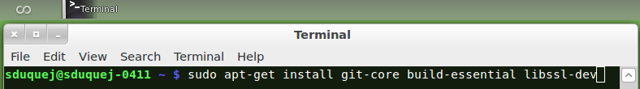

NODE

Una vez se hayan instalado los pre-requisitos procedemos con la instalación de node así:

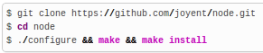

El comando make puede tomar un tiempo, cuando termine la instalación se debe proceder de la siguiente manera para verificar que se instaló correctamente:

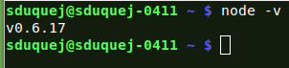

NPM

Después de verificar que node se haya instalado correctamente es necesario instalar Node Packet Manager (NPM) para gestionar los diferentes módulos y frameworks que estaremos utilizando.

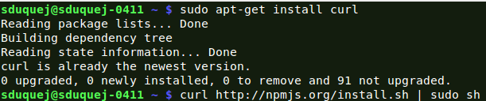

SOCKET.IO

Una vez instalado NPM basta ejecutar la siguiente linea para realizar la instalación de socket.io:

EXPRESS

Continuamos la instalación de paquetes con el framework de desarrollo Express, corriendo el siguiente comando en una terminal:

Ejemplos de ejecución
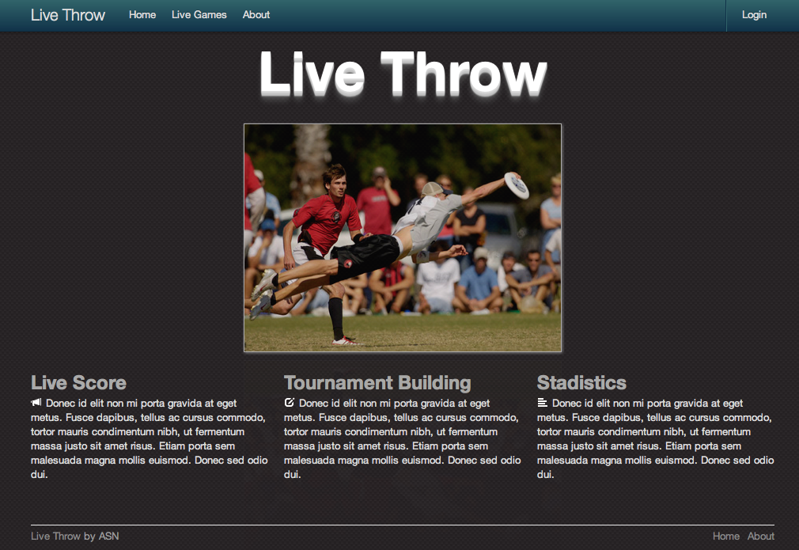

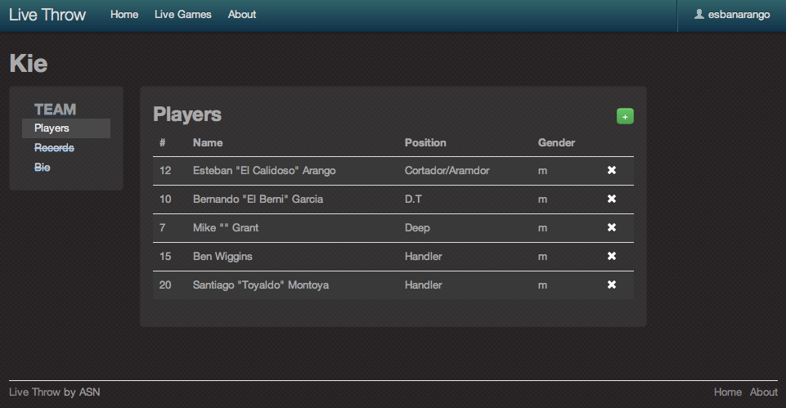

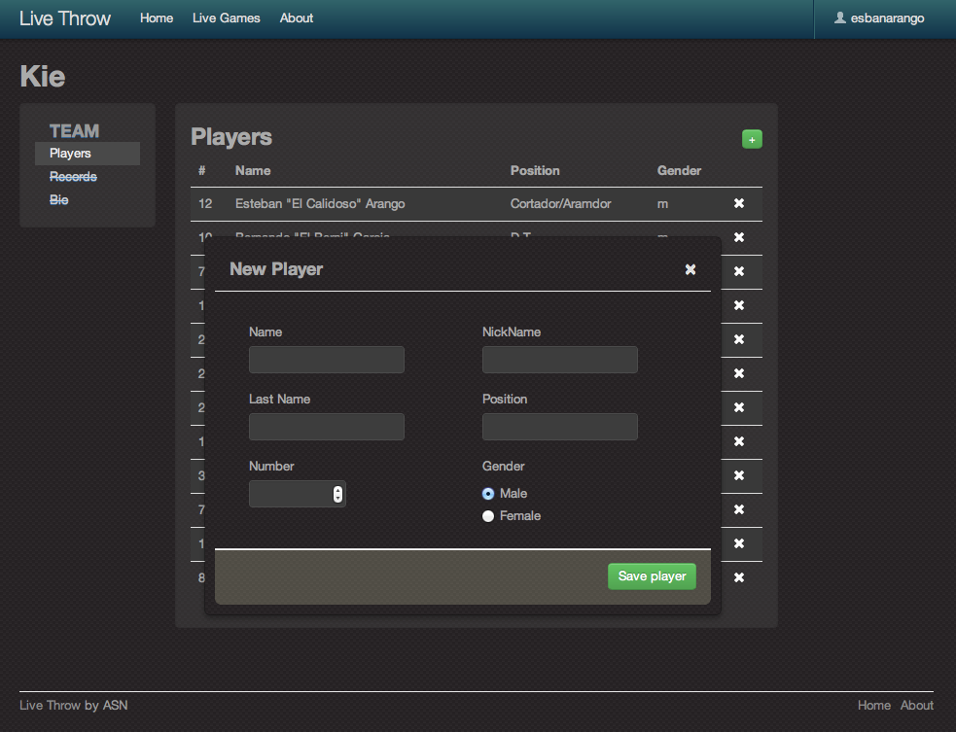

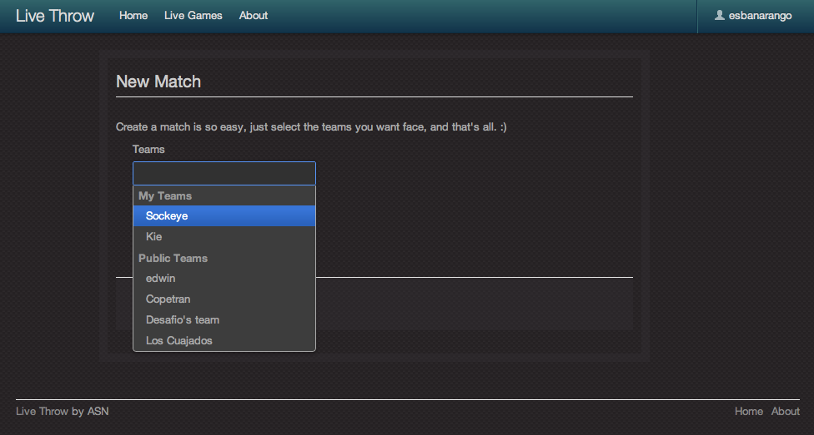

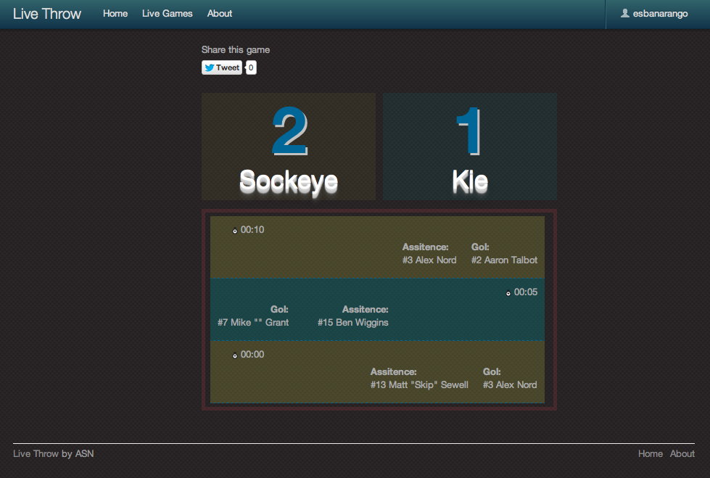

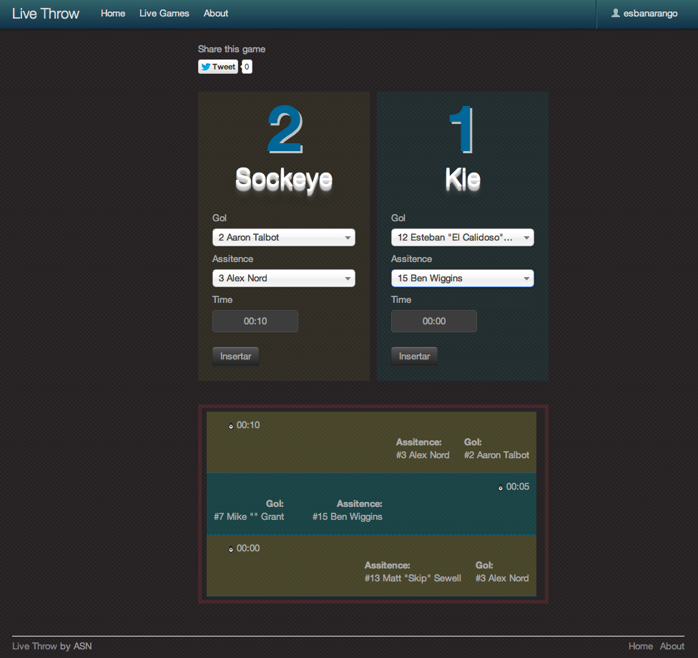

Referencias

- Tilkov, S., Vinoski, S. Node.js: Using Javascript to Build High-Performance Network Programs. Internet Computing, IEEE, 2010.
- L. Griffin,K. Ryan,E. de Leastar,D. Botvich. Scaling Instant Messaging communication services: A comparison of blocking and non-blocking techniques. Symposium on Computers and Communications, IEEE, 2011.
- Nicolas, Gerard. Sbata, Karim. Najm, Lie. 2011. WebSocket enabler: achieving IMS and Web services end-to-end convergence. IPTcomm ‘11 Proceedings of the 5th International Conference on Principles, Systems and Applications of IP telecommunications, ACM.
- Bonetta, Daniele. Peternier, Achille. Pautasso, Cesare. Binder, Walter. 2011. S:a Scripting Language for High-Performance RESTful Web Services. Faculty of Informatics, University of Lugano – USI. PPoPP '12 Proceedings of the 17th ACM SIGPLAN symposium on Principles and Practice of Parallel Programming, ACM.
- Kiessling, Manuel. 2012. The Node Beginner Book: a node.js tutorial. http://www.nodebeginner.org/.
- Holowaychuk,TJ. Jessup, Ciaran. Hechmann, Aaron. Rauch, Guillermo. Express: High performance, high class web development for Node.js. http://expressjs.com
- Hughes-Croucher, Tom. A Million Connections...and Beyond! - Node.js at Scale. http://www.youtube.com/watch?v=AH7kw8sKefg&feature=g-vrec.
- Hack Sparrow, The Captain of the Internets, since 1865. 2012. Express.js Tutorial. http://www.hacksparrow.com/express-js-tutorial.html
- Shapeshed, Ruby & JavaScript Hacker. 2011. Creating a Basic Site With node.js and Express. http://shapeshed.com/creating-a-basic-site-with-node-and-express/
- Jessup, Ciaran. Blog rolling with mongoDB, express and Node.js. 2010. How to Node: The Zen of Coding in Node.js. http://howtonode.org/express-mongodb
- Rauch, Guillermo. 2010. Websockets Everywhere with Socket.IO. How to Node: The Zen of Coding in Node.js. http://howtonode.org/websockets-socketio
- Hernández, Juan María. Tutorial node.js + express + jquery. 2011. Koalite: El código Importa pero el Contexto más. http://blog.koalite.com/2011/11/tutorial-node-js-express-jquery-i-creando-la-aplicacion/
- Walsh, David. 2011. WebSocket and Socket.IO. David Walsh Blog. http://davidwalsh.name/websocket
- Letaifa, Nagi. 2011. A Full Javascript Architecture, Part One - NodeJS. Blog Zenika, Architecture Informatique. http://blog.zenika.com/index.php?post/2011/04/10/NodeJS

